第八届四川省青少年机器人创新实践活动

双足机器人——搏击擂台赛竞赛规则

一、比赛场地
1.比赛场地为边长1.2米×1.2米的正方形，表面用木板做成。台面铺设场地纸，场地台面离地面不超过700mm,比赛场地台面平坦;
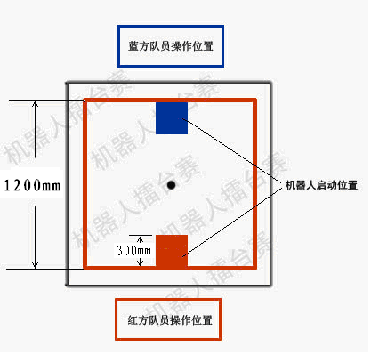
红线边带宽20mm
100mm
2.红蓝双方机器人启动位置在各自颜色的300mm×300mm区域内；
3.红蓝双方队员比赛时站在各自操作位置，操作时至少离比赛台100mm；
4.红色线圈内为比赛区域，包含边线,红线边带宽度为20mm.
- 机器人设计与器材要求：
1、本项目建议使用广州中鸣数码科技有限公司生产或销售配件、套装器材完成机器人的设计与制作
2、鼓励原创自制设计器材参加（非商品）
二、机器人规格要求：
- 参赛机器人必须为双足移动结构，机器人能做出双腿跨步动作,
- 机器人整体收缩外形尺寸长宽不超过300mm，高度不限，总重量不超过2500克，机器人着地总面积长宽不大于140mm*140mm；
- 每个机器人设计制作最多使用不能超过两个可编程处理器，控制方法可用自动、手动控制，禁用线控；伺服器、马达、传感器数量不限，
- 使用电池不超过7.2V；
- 如机器人使用手动控制器参赛，每个参赛队控制器和机器人必须具有可选择不同通讯频率的功能，以防止干扰；
- 机器人必须在躯干上标记上该队的标志或颜色，以便于清晰辨认，标上数字或者名字、图案，机器人装饰物不能对比赛有任何影响，。
- 机器人不能有对场地造成破坏的设计，参赛机器人在通过检录后不能改装。
三、竞赛规则；
1、此竞赛为一对一搏击比赛，每参赛队各派出一个机器人参赛;
2、比赛前双方抽签确定红蓝队，比赛进行中不更换；
3、每场比赛分三局，三局中有两局取胜的队伍判为此场比赛获胜；
.优势胜利：每局把对方机器人击倒或使其离开比赛场地（场上标明的1.2米边长的红色正方形区域内）此局为直接获胜;
，积分胜利:采取积极进攻，依据击中对方点数多少获胜，每击中对方一次记1分; 一分钟比赛结束后，双方都没有把对方机器人击倒或推出场地则由裁判根据得分裁定此局胜负；如果双方机器人同时被击倒，裁判员开始从1到10数秒数，只要一方先爬起，可得3分;
,平局，比赛结束后，双方积分相同
4、每局比赛时间为2分钟，每局间隔1分钟，不能更换电池；
5.每局设比赛设主裁和副裁判（记录）各一名；
四、机器人比赛中禁用的技能和武器；
1、无线电干扰
2、高压放电
3、施放液体，如胶水、油、水、腐蚀性液体等
4、激光器
5、视觉干扰
6、喷火装置
7、火药、汽油等危险燃料
8、其他有可能危害现场设施与人身安全的材料。

五、比赛顺序
比赛分小组循环赛和决赛。
小组循环赛每场比赛不超过十分钟，每队两场比赛之间至少休息10分钟，胜一场积分3分，平一场积分1分，负一场积分为0分。小组排名前的参赛队进入决赛。如果预赛成绩相同，裁判员将通过评定机器人的重量，轻者为优胜者。
每回合之间机器人可以替换电池，在比赛暂停之间不能更换电池。
决赛为单局淘汰制，胜者进入下一轮。如果成绩相同，裁判员将通过评定机器人的重量，轻者为优胜者。

六、犯规
1、开机犯规：当比赛开始时，如果裁判还未鸣哨，机器人提前启动。判该机器人技术犯规；
2、运行犯规：在比赛过程中，机器人在没有受到攻击的情况下原地不动超过10秒；
3、比赛进行中，参赛队员不能人为干扰比赛，至少离比赛台100mm距离，人为接触到比赛中的机器人直接判对方此局获胜；
4、破坏场地犯规：在比赛过程中，机器人严重损坏比赛场地则判为犯规。
犯规处罚：在比赛中，机器人发生犯规后，裁判应暂停比赛，对相应的机器人进行处罚，双方机器人应各自放回到起始区。对犯规次数累计满3次的机器人，之后每犯规1次就扣除5分。
在整场比赛中，机器人犯规满5次，裁判员可宣布对方机器人获胜。

七、比赛暂停
在手动控制比赛中，如果有一方机器人受损，参赛选手可以申请暂停。比赛暂停后，参赛选手应在2分钟内修复机器人并继续比赛；如不能及时修复或叫暂停超过规定次数，裁判员可宣布对方选手获胜。任何一个参赛队在一个场内最多叫1次暂停。
决赛中双方各有一次一分钟技术暂停时间。
八、比赛认输
比赛中参赛选手可以根据比赛情况，判断自己机器人能否继续承受对方重击，可以向裁判申请认输。
九、在比赛中，如出现机器人损坏，后果自负。
十、关于比赛规则的任何修订，将在四川省青少年科技创新服务平台上发布。
比赛期间，凡是规则中未予说明的事项由裁判委员会决定

